Муниципальное общеобразовательное учреждение
«Лицей№7» Тихвин, Ленинградская область

Мастер-класс «The London Eye»
(иллюстрация метода ситуационно-ролевой игры, как одной из разновидностей кейс-технологий)

Работу выполнила
учитель английского языка
Никитинская Юлия Васильевна

2016 г
Пояснительная записка
О чем чаще всего говорят, когда вспоминают школу?
Об уроках!
Урок был и есть и в ближайшем будущем, по-видимому, останется главной формой организации обучения и воспитания учащихся в школе. Однако это совсем не означает, что урок - это нечто не подверженное изменениям.
Школьный урок сегодня предполагает и новое содержание, и новые подходы, и новые технологии.
Кейс технологии представляют собой группу образовательных технологий, методов и приёмов обучения, основанных на решении конкретных проблем, задач. Их относят к интерактивным методам обучения, они позволяют взаимодействовать всем обучающимся, включая педагога.
Сущность технологии заключается в изучении общих закономерностей на примере анализа конкретных случаев. Учащиеся получают от учителя пакет документов (кейс), при помощи которых либо выявляют проблему и пути её решения, либо вырабатывают варианты выхода из сложной ситуации, когда проблема обозначена.
При использовании кейс - технологий деятельность учителя состоит в том, что он, доводит в необходимых случаях объяснение содержания наиболее сложных понятий, систематически создает проблемные ситуации, сообщает учащимся факты и организует их учебно-познавательную деятельность, так что на основе анализа фактов учащиеся самостоятельно делают выводы и обобщения, формируют с помощью учителя определенные понятия.
В результате у учащихся вырабатываются навыки умственных операций и действий, навыки переноса знаний, развивается внимание, воля, творческое воображение.
Наиболее успешно кейс технологии можно использовать на уроках по темам, требующим анализа большого количества документов и первоисточников. Кейс технологии предназначены для получения знаний по тем дисциплинам, где нет однозначного ответа на поставленный вопрос, а есть несколько ответов, которые могут соперничать по степени истинности.
Использование кейс- технологии на уроках, даёт возможность обучающимся:
- Погрузиться в ситуацию, представить себя на месте участников событий, что способствует формированию ценностных установок.
- Формировать ответственность за собственный выбор путей выхода из той или иной ситуации.
- Развивать компетентностиобучающихся.

Структура процесса обучения по кейс – технологии

- Учащимся предлагается СЛУЧАЙ (реальный, вымышленный)
- он должен быть проблемным;
- имеющий прецеденты;
- должен допускать альтернативные варианты решения
- кейсы могут быть как вербальные, так и использующие таблицы, диаграммы, символы, фотографии, рисунки, карикатуры, сценарии ролевых и деловых игр и т.д.
- ОТБОР ИНФОРМАЦИИ из кейса, самостоятельный поиск информации – ученики учатся самостоятельно добывать информацию, ее обрабатывать, анализировать (учебно – информационные способности)
- Выявляется ПОЗИЦИЯ школьника по сути ситуации (формируется альтернативное мышление)
- Коллективное обсуждение вариантов решения - сравниваются результаты, обсуждаются инновационные идеи и подходы (формируются социальные умения)

Содержание работы

Мастер-класс «The London Eye»
(иллюстрация метода ситуационно-ролевой игры, как одной из разновидностей кейс-технологий)
Цель- развитие коммуникативной компетенции учащихся
Задачи:
- активизировать речемыслительные процессы учащихся
- развивать умение планировать собственное поведение и поведение собеседника
- развивать и совершенствовать речевые навыки и умения диалогической речи в ситуации межличностного общения
- развивать навыки коллективного общения; активной деятельности; дисциплинированности; наблюдательности и внимания

1 этап – реально возможный случай
Просмотрев слайды с различными достопримечательностями Лондона, обучающиеся определяют ту достопримечательность, с которой ещё не знакомы.
Таким образом, дети самостоятельно ставят цель занятия – познакомиться с данной достопримечательностью. На вопрос учителя, хотели бы вы побывать в Лондоне и увидеть Лондонский глаз, обучающиеся отвечают положительно. Учитель вручает ребятам
билеты
и предлагает реально возможный случай – «Вы едете в Лондон!» Цель вашего путешествия -познакомиться с достопримечательностьюЛондонский глаз.

2 этап – сбор информации
Чтобы поехать в Лондон, обучающимся необходимо владеть определенной информацией. На данном этапе ученики самостоятельно отбирают и обобщаютинформацию, просматривая аутентичный видеоролик ( время просмотра- 2.5 минуты)
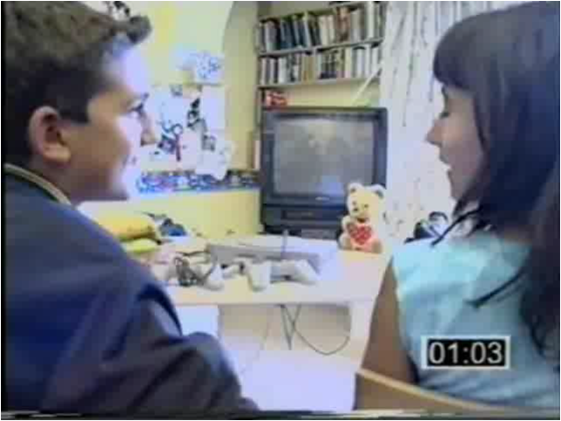

Просмотрев видеоролик, ребятам предлагается ответить на вопросы по содержанию фильма. На экране появляется слайд, с изображением схемы напоминающей контуры изучаемой достопримечательности. На слайде капсулы, на которых – тема каждого вопроса.
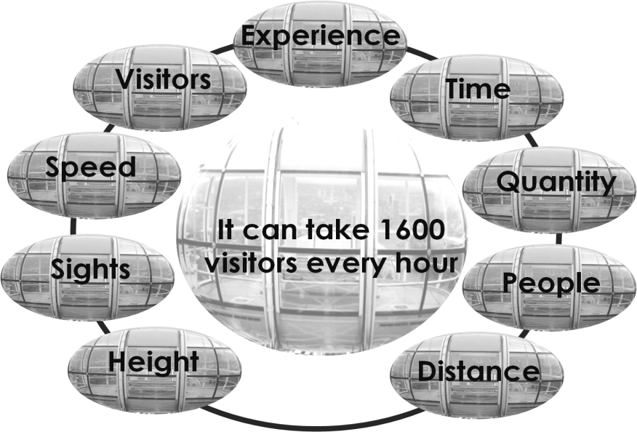
Учитель озвучивает вопрос, дети отвечают, выбирая один из вариантов ответов, предложенных на магнитной доске. Проверка происходит с помощью слайда (нажав на капсулу, в центре появляется предложение с правильным ответом)
В итоге учащиеся самостоятельно отбирают информацию, обрабатывают ее и создают рекламный буклет « The London Eye», который они возьмут с собой в путешествие.
The London Eye
 The British London Eye is a …………………..……….experience
The trip lasts ……… minutes.

The wheel has got ………….pods.
…………….people can go into a pod.
You can see for about 50 ………..on a clear day.
It’s not very……………...
It’s …………metres tall.
On a clear day you can see …………………………………………………
It’s pretty ……….. It can take ………….. visitors every hour.

3 этап – ситуация «Вы в капсуле»

На данном этапе педагог предлагает занять место в капсуле и прокатиться на аттракционе Лондонский глаз в роли туристов и гида.
Происходит коллективное обсуждение вариантов решения, сложившейся ситуации, а именно распределение ролей и разыгрывание диалога. Роли учащимся предлагает учитель: гид и семья туристов из России, а между собой учащиеся распределяют роли самостоятельно. Учащиеся должны применить полученную информацию, составить и разыграть диалог.
В итоге поставленная цель достигнута и все учащиеся вовлечены в активную речевую деятельность.
Практика показывает, ситуационно ролевые игры являются наиболее информативными и результативными методами обучения с точки зрения восприятия. В процессе игры ученик преодолевает свою скованность и тревожность. Использование данной технологии помогает овладеть иностранным языком в занимательной форме, развить память, внимание, смекалку, поддерживать интерес к английскому языку как таковому.

Результаты диагностики по теме.
Результаты диагностики по формированию коммуникативной компетенции отслежены на примере одного класса параллели за три года. Для определения результативности работы нами была использована методика изучения отношения к учебным предметам по Г.Н. Казанцевой. Данная диагностика позволила сделать вывод о том, что положительное отношение к предмету отмечают 82% учащихся. Диагностика сформированности коммуникативной компетенции проводится посредством инструментария УМК «Английский в фокусе» Мною была составлена диагностическая карта, которая позволила провести анализ уровней развития коммуникативной компетенции учащихся.
Таблица 1.
Диагностическая карта уровней развития коммуникативной компетенции обучающихся
уровень развития компетентности | 4 класс | 5 класс | 6 класс
первый уровень устной компетентности: ученики владеют навыками обсуждения сравнительно простых проблем в группе сверстников | 45% | 27% | 22%
второй уровень: ученики способны не только обсуждать проблему в малой группе, но и делать небольшие выступления, презентации | 40% | 43% | 43%
третий уровень: ученики могут поддерживать дискуссию относительно сложных предметов адекватно ее целям и ситуации, развиты умения слушать, учитывать особенности других сверстников, стимулировать окружающих к эффективному участию | 15% | 30% | 35%
Данная диагностика доказывает, что использование кейс технологий на уроках английского языка качественно влияет на уровень формирования коммуникативной компетенции учащихся
Библиография
- Сафонова В.В. Коммуникативная компетенция: современные подходы к многоуровневому описанию в методических целях.. – М.: Еврошкола, 2014.
- Гальскова Н.Д. Современная методика обучения иностранным языкам. Пособие для учителя. – 2-е изд., перераб. И доп. – М.: АРКТИ, 2013. – 192 с. (Метод, биб-ка).е
- "Федеральный государственный образовательный стандарт для основной школы" - М., 2010
- Варданян М.Р., Палихова Н.А., Черкасова И.И., Яркова Т.А. "Практическая педагогика: учебно-методическое пособие на основе метода case-study". - Тобольск, 2009
- Еремин А.С. "Обеспечение учебной работы с использованием кейс-метода". В сб. "Инновации в образовании", № 4 - 2010
- on-fun-side.com / London Eye Capsule
- My trip to London Take a trip with us!
- Pause for refreshment: George Osborne’s pre-election budg…
- Gallery The Cyprus Institute of Marketing
- London in NEO Pics
- London and Sherlock Holmes Enjoy Your Holiday!
- Challenge 20 - One for Treasure Seekers! . - Alton Conven...
- Surge in London’s serviced apartment sector - Hospitality...
- Windscreen Replacement and Repair in London by Autoscreen...

